ОТЧЕТ
о работе депутата Думы
Зиминского городского муниципального образования седьмого созыва

по избирательному округу № 20
Косенко Натальи Владимировны
(за период с 23.09.2019 г. по 23.09.2020 г.)

Основными направлениями в работе за отчетный период были: принятие и внесение изменений в нормативные правовые акты, обеспечивающие правовую и организационную деятельность органа местного самоуправления, а также работа с избирателями – защита их законных прав и интересов, выполнение наказов населения своего избирательного участка.

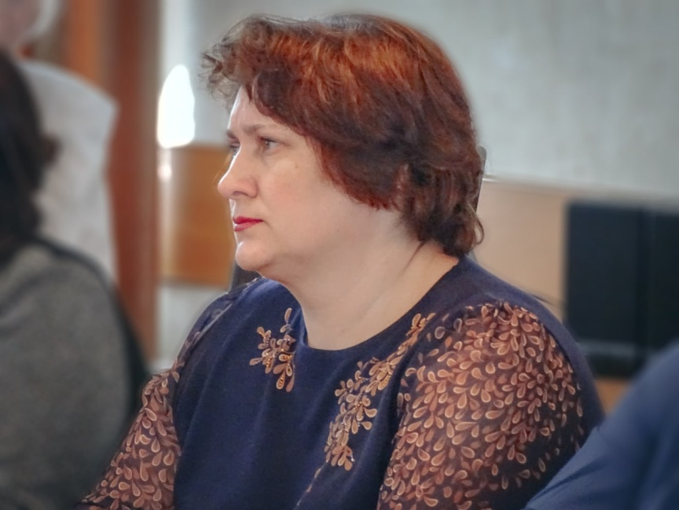
ЗАКОНОТВОРЧЕСКАЯ ДЕЯТЕЛЬНОСТЬ – это основное направление моей деятельности. За отчётный период приняла участие в 12 очередных заседаниях думы и в 1 внеочередном заседании. Всего принято с моим участием 70 решений. Дважды участвовала в принятии решения о внесении изменений в Устав города Зимы.
26 декабря 2019 года депутаты Думы, при моём участии, утвердили основные характеристики местного бюджета Зиминского городского муниципального образования на 2020 годи плановый период 2021 и 2022 годов. Проект бюджетного документа был предварительно рассмотрен на депутатских слушаниях, затем на заседаниях постоянных депутатских комиссий с участием специалистов администрации города.
Активно участвовала в работе комиссии по социальной политике (6 заседаний), на которой рассматривались вопросы: об итогах работы по организации летнего оздоровления детей и подростков на территории Зиминского городского муниципального образования; о подготовке образовательных организаций города к новому учебному году; о реализации Закона Иркутской области от 05.03.2010 № 7-оз «Об отдельных мерах по защите детей от факторов, негативно влияющих на их физическое, интеллектуальное, психическое, духовное и нравственное развитие в Иркутской области» в 2019 году и об ответственности, предусмотренной действующим законодательством за неисполнение данного закона; об утверждении перечня мест, запрещенных для посещения детьми, а также перечня мест, запрещенных для посещения детьми в ночное время без сопровождения родителей (лиц, их заменяющих) или лиц, осуществляющих мероприятия с участием детей на территории г.Зимы; о деятельности отдела опеки и попечительства граждан по г. Зиме и Зиминскому району Межрайонного управления министерства социального развития, опеки и попечительства № 5 по защите прав и законных интересов детей - сирот и детей, оставшихся без попечения родителей и профилактике, социального сиротства на территории Зиминского городского муниципального образования в 2019 году; о состоянии инвалидности в городе Зиме, профилактике инвалидности, проблемы и пути их решения и т.д. Все информации приняты к сведению и направлены для рассмотрения на заседании очередной думы.
Так же работала в депутатской комиссии по управлению муниципальным хозяйством (8 заседаний). С моим участием рассмотрено 12 вопросов. Информации приняты к сведению и направлены на рассмотрение на очередном заседании думы.
РАБОТА С НАСЕЛЕНИЕМ: одно из важных направлений в работе депутата.
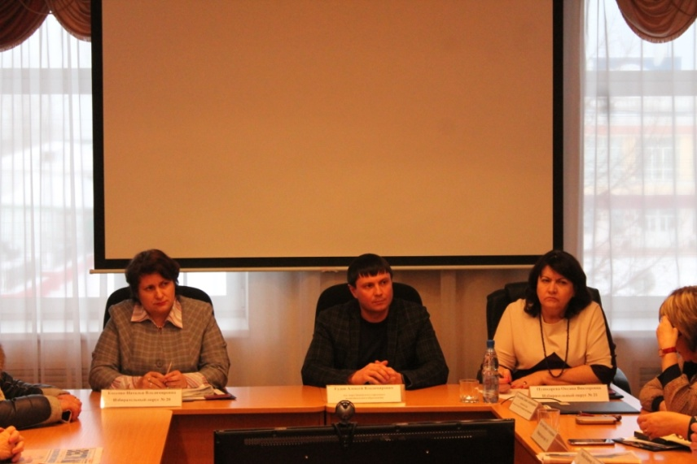
В отчетном периоде встречи проходили в формате личных приемов граждан, всего проведено 4 приема, в ходе которых проводились разъяснительные беседы. Все вопросы, поступившие в мой адрес, рассмотрены в установленные регламентом сроки.
Всего поступило 4 устных и 1 письменное обращение жителей г. Зимы. Положительное решение принято по 4 обращениям, по одному даны письменные разъяснения.
Необходимо отметить, что на территории избирательного округа по-прежнему приоритетными остаются вопросы удаления твёрдых бытовых отходов, улучшения жилищных условий населения, оказания материальной помощи.
В обращениях затрагиваются проблемы водоснабжения частных домов, вывозки бытовых отходов, льготного лекарственного обеспечения, переселение из ветхого жилья, организация зон отдыха в старой Зиме и влияние их на прилегающие домовые хозяйства. Обращения, поступившие по данной тематике, содержат вопросы, решение которых находится в компетенции органов местного самоуправления.
Обращения граждан рассмотрены своевременно, часть вопросов решена положительно, даны устные и письменные разъяснения.
Встречи с населением округа проходилине только в ходе личного приёма, но и на организованном собрании 16.03.2020г., где присутствовало 12 человек. Были даны ответы на вопросы, особое внимание уделено информированию граждан о деятельности Городской Думы.

ИНАЯ ДЕЯТЕЛЬНОСТЬ: депутатскую деятельность совмещаю с работой в должности заместителя главного врача по амбулаторно-поликлинической работе ОГБУЗ «Зиминская городская больница», учитывая это активно принимаю участие в мероприятиях организованных администрацией города Зимы, направленных на профилактику социально-негативных явлений.
В качестве докладчика выступала на конференции активных волонтёров с докладом «Аспекты наркозависимости и профилактики наркомании в г. Зиме» которая состоялась в ноябре 2019г., организовала и приняла участие в акции «Узнай свой статус ВИЧ»- 01.12.2019г., посвящённой всемирному дню борьбы со СПИДом. Решаю вопросы по оказанию медицинской помощи маломобильным гражданам. Консультирую коллег депутатского корпуса по вопросам предоставления медицинских услуг населению города.

